Potvrzení objednávky číslo |  |  |  |  |  |  |  | 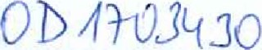
Císlo dokladu:  Referent: |  |  |  | Datum poh'ľzení:  Navržený terłnín plnění:
Dodavatel:  BIOMEDICA ČS, s.r.o  Podnásepní 1  602 OO Brno  Czech Republic  T +420 545 214 915 |  |  |  |  | Odběratel:  Zdravotní ústav se sídlełn Ustí nad Labełn  Sídlo: Moskevská 1531/15, 400 01 Ústi nad Labem  IČ 71009361 Dič cz7/009361  Místo plnění:
Platební údaje:  Zůsob úhrady: Bankovním převodem na základě daňového dokladu  Splatnost: dnů od DUZP  Urok z prodlení: naň vl. 351/2013 SI) |  |  | Obchodní údaje.  Způsob dodání.'  Smluvnípokuta za pozdní dodání:  Ostatní:
Cena: | bez DPH (Kč) | sazba DPH (/0)⁰ |  |  |  |  | DPH (Kč) |  | s DPH (Kč)
 | 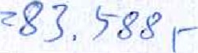 |  |  |  |  | 21 % | 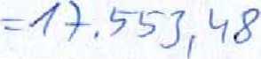 |  | 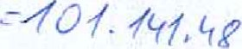
Akceptujeme objednávku v souladu s ustanovením S 1740 zákona č, 89/2012 Sb. s doplněním podstatné neměnícím podmínky objednávky.
Bereme na vědomí a souhlasíme s uveřejněním smlouvy (s hodnotou nad 50 tis Kč) v registru smluv zřízeném podle zák. č, 340/2015 Sb.
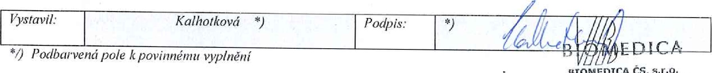BIOMEDICA
ČS,
Sokolovská 100/94 • 186 OO Praha 8 - Karlín
Stránka l z 1 provozovna: T/F +420 545 Podnásepní 214 915 • 375/1 DIČ: CZ46342907• 602 00 Brno

